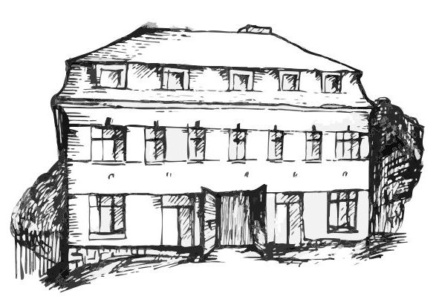 | Stacionář sv. Anežky České  Farní charita Beroun  Cajthamlova 169, 266 01 Beroun  Tel.: 311 613 612 | 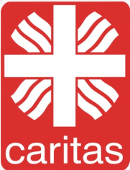
Program 30. listopadu – 4. prosince
pondělí 30. 11. • 10,00 h – cvičení s fyzioterapeutkou
• 10,30 h – tvoření - zimní dekorace na chodbu
• 11,30 h – co je nového, čtení tisku, křížovka
• 14,00 h – sportovní hry- kuželky
úterý 1. 12. • 10,00 h – cvičení na židlích
• 10,30 h – pečení se Zdeňkou / výroba těst na cukroví
• 11,30 h – co je nového, čtení tisku, křížovka
• 14,00 h – Bingo, společenské hry
středa 2. 12. • 10,00 h – cvičení se stuhami
• 10,30 h – procvičování paměti na téma - prosinec
• 11,30 h – co je nového, čtení tisku, křížovka
• 14,00 h – pečení vánočního cukroví
čtvrtek 3.12. • 10,00 h – cvičení na židlích
• 10,30 h - tvoření-barvení dřevěných vánočních ozdob
• 11,30 h – co je nového, čtení tisku, křížovka
• 13,30 h – pečení na kavárničku
pátek 4. 12. • 10,00 h – cvičení s míčky
• 10,30 h – společenské hry
• 11,30 h – co je nového, čtení tisku, křížovka
• 13,30 h – Kavárnička s návštěvou Mikuláše, anděla a čertů...

